Методическое пособие
по русскому языку для учащихся 2 класса
по теме «Парная согласная на конце слова»

Автор: Филиппова Р.Н.

2014г.
Урок русского языка во 2 классе с использованием активных и интерактивных приёмов обучения (в конспекте выделены красным цветом)
Учитель Филиппова Римма Николаевна
Тема: Парная согласная на конце слова.
Задачи: Достичь следующих результатов:
распознавать парные звонкие и глухие согласные среди других звуков;
давать характеристику парным согласным звукам;
подбирать проверочные слова к словам с парным согласным на конце слова;
сравнивать проверочное и проверяемое слово;
находить слова с парным согласным на конце;
правильно строить речь при комментировании действий;
проявлять трудолюбие, аккуратность, дружелюбие;
уметь работать в паре, малой группе.
Ход урока:
- Организационный момент.
-Дети, вам тепло?
-В классе светло?
-Прозвенел уже звонок?
-Уже закончился урок?
-Только начался урок?
-Хотите учиться?
--Значит можно всем садиться.
-Каким должно быть настроение, чтобы урок получился удачным? (хорошим, деловым).
-Я желаю вам до конца урока сохранить хорошее, деловое настроение.
2.Постановка темы урока. Целеполагание.
разминка
- бывает чёрным, бывает белым и даже подгорелым (хлеб)
-найденное богатство (клад)
-нос у птицы (клюв)
зимой спит, летом улья ворошит (медведь)

- Кто догадался, над какой темой будем работать на уроке русского языка?
-Сегодня продолжим работать с парными согласными на конце слов.
- Что пожелаете себе и своим товарищам?
(учиться писать без ошибок; научиться преодолевать трудности; хорошо работать; грамотно отвечать; научиться проверять слова с парными согласными на конце слов.)
3. Чистописание
бр / к /
ду
-Подчеркните буквы, которые у вас получились очень красиво.
- Какие из написанных букв относятся к парным согласным?
4. Словарная работа (РП) (ученик в роли учителя)
-Продиктуйте в паре по 2 словарных слова и проверьте.

5. Орфографическая минутка.(разрешение проблемы)
На листке 4 слова с пропусками (вырваны куски бумаги). Я приготовила для вас слова, а кто-то оторвал кусочек от листочка. Поможете восстановить слова? (..кно, ..осква, …рокий, ..ндрюша.).
(Дети вставляют буквы и объясняют орфограммы)
кно
осква
рокий
ндрюша
6. Характеристика звуков. Игра «Посели звук в подходящий домик».(обучающая игра)
На доске 4 домика, на каждом надписи (1. согл., твёрд., звон., 2. согл., твёрд., глух., 3. согл, мягк., звон., 4. согл., мягк., глух.)
Картинки: перец, смородина, велосипед, груши
Звуки решили с вами поиграть. Они спрятались в начале слов, слова превратились в картинки. Найдите звуки и поселите их в подходящие домики.

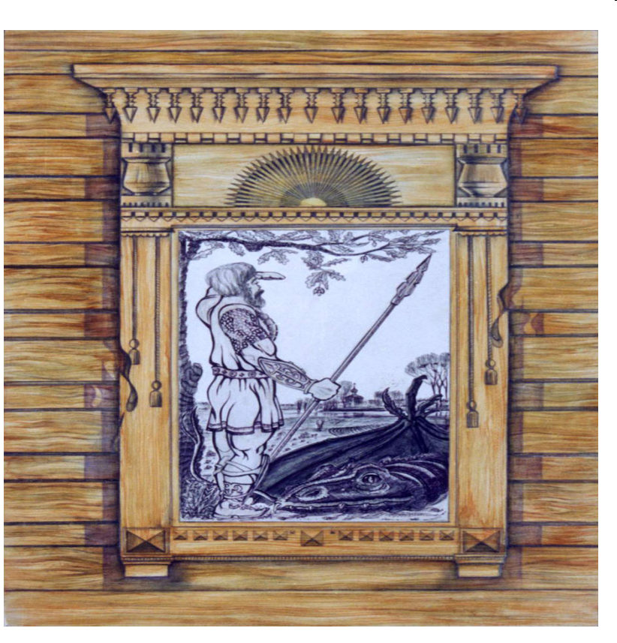
согл
твёр
звон
согл
твёр
глух
согл
мягк
звон
согл
мягк
глух
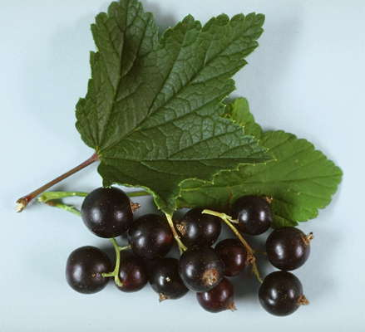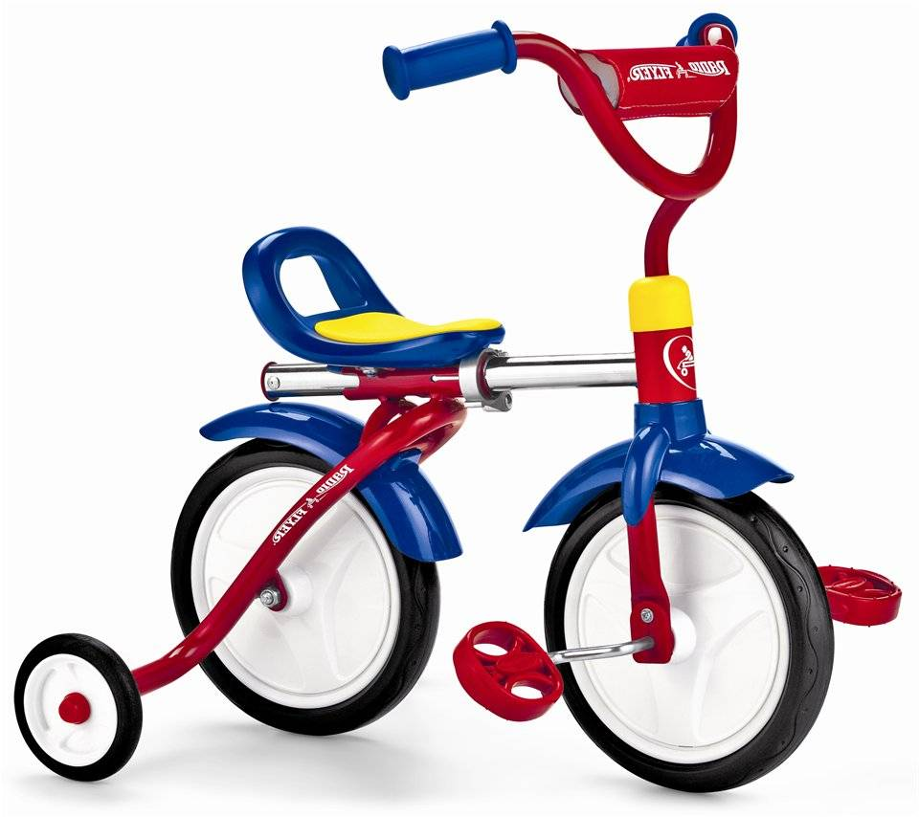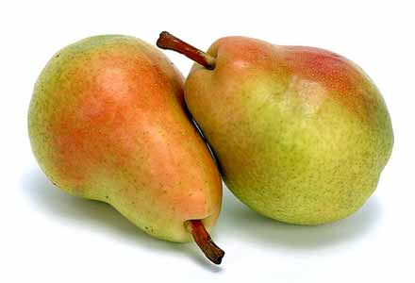
7. (Один – вдвоём – все вместе). (проверка знания парных согласных)
- Ребята, у меня потерялись некоторые парные согласные. Может быть, вы поможете их найти? Каждый получает карточку, пробует восстановить сам, затем в паре сверяется, потом в группе. Кто-нибудь из детей обязательно обнаружит, что буква х не парная.
б | * | * |  |  | д | * |  | з |  | х
* | ф |  | к | * |  |  | ш |  | * |  | *

8. Повторение особенностей проверки парного согласного на конце слова.(разрешение проблемы)
Загадка:
Он зелёный,
Круглый, гладкий,
А внутри он –
Сладкий, сладкий (арбуз) АРБУ(З, С) (карточка)
- Я пробовала дома писать это слово, но засомневалась и прошу у вас помощи. Какую букву написать на конце з или с? Почему?
-Зачем вы ставили слово во множественное число? (чтобы за парным согласным стоял гласный звук)
9. Вывод:
-Надо ли проверять парный согласный на конце слова?
Почему? Что происходит со звонкими согласными на конце слов?
Как проверить парный согласный? (поставить слово во множественное число).
Зачем? (чтобы после него появился гласный звук).

10. Тренировочные упражнения с последующей взаимопроверкой в паре или малой группе.(работа в малых группах)

КАРТОЧКА 1
Запиши слова, вставляя пропущенные буквы. Сначала пиши проверочное слово, а через тире слово, которое проверяли.

Эта.., кула.., фла.., малы.., горо.., наро.., гара.., но..

* дополнительное задание для справившихся с заданием быстро.
Добавить к данным словам подходящие по смыслу слова с парным согласным на конце:
Неуклюжий ……, колючий ….., высокий ….., горбатый ….. .

КАРТОЧКА 2

труд
стол
гриб
шкаф
лес
пар
утюги
дым
стриж
май
Выбери и запиши только те слова, которые надо проверять. Запиши их после проверочных.

* дополнительное задание для справившихся с заданием быстро.
Выпишите из предложений только слова с парными согласными на конце, которые надо проверять:
Роет землю старый крот, разоряет огород.
Жёлтый наряд радует глаз.
11. Итоги урока (рефлексия)
- Чему учились?
-Что понравилось?
-Что не получалось?

12. Оценки

13.Домашнее задание (творческое задание) Придумать и записать на карточку 5 слов с парной согласной на конце для диктанта товарищу.

14. Завершение урока
-Всё у человека предназначено для самого себя:
глаза, чтобы…….(смотреть, находить)
рот, чтобы…..(есть, говорить)
Всё нужно самому себе, кроме…. (улыбки).
Улыбка предназначена другим людям, чтобы им было с нами хорошо! Улыбнёмся друг другу!

15. Резерв. Упр. учебника.с. 112, упр.142.

